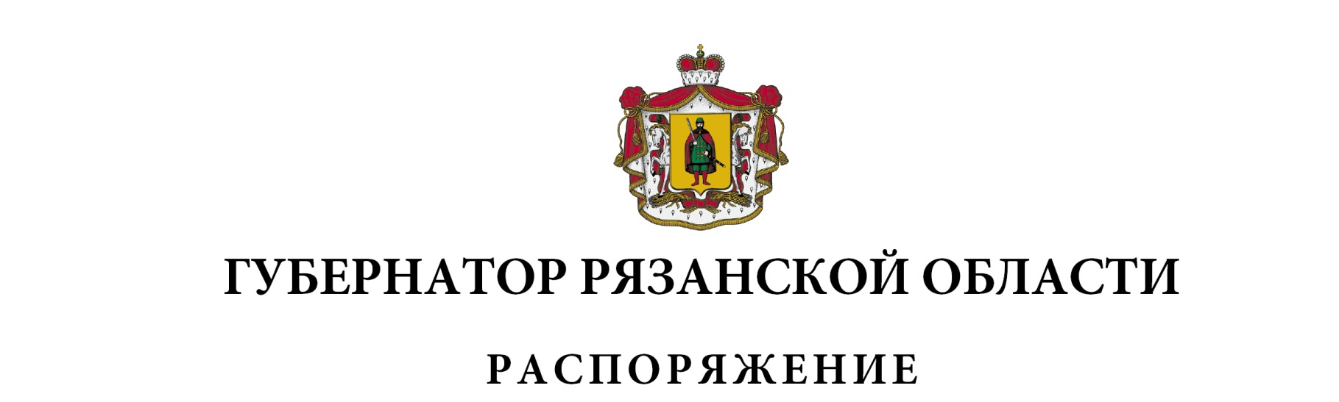
от 25 июня 2025 г. № 213-рг

1. Внести в приложение № 2 к распоряжению Губернатора Рязанской области от 15.12.2009 № 373-рг (в редакции распоряжений Губернатора Рязанской области от 15.02.2011 № 57-рг, от 15.02.2012 № 81-рг, от 01.06.2012 № 258-рг, от 31.07.2012 № 381-рг, от 16.10.2012 № 522-рг, от 28.11.2012
№ 608-рг, от 19.04.2013 № 172-рг, от 12.02.2014 № 59-рг, от 21.04.2015
№ 118-рг, от 22.01.2016 № 10-рг, от 01.04.2016 № 105-рг, от 28.09.2017
№ 430-рг, от 16.11.2017 № 559-рг, от 27.02.2018 № 45-рг, от 08.05.2018
№ 167-рг, от 27.08.2018 № 331-рг, от 12.10.2018 № 401-рг, от 18.02.2019
№ 54-рг, от 08.04.2019 № 163-рг, от 23.07.2019 № 371-рг, от 15.10.2019
№ 472-рг, от 28.11.2019 № 522-рг, от 01.10.2021 № 283-рг, от 29.06.2022
№ 249-рг, от 16.08.2022 № 300-рг, от 25.10.2022 № 498-рг, от 22.02.2023
№ 79-рг, от 26.09.2023 № 479-рг, от 17.04.2024 № 154-рг, от 28.10.2024
№ 413-рг) изменения, включив в состав комиссии при Губернаторе Рязанской области по наградам Рязанской области следующих лиц:
Бокова  Дениса Александровича | - | первого заместителя Председателя Правительства Рязанской области
Юданову  Елену Ивановну | - | заместителя министра труда и социальной защиты населения Рязанской области,
исключив Рослякову А.Н., Карпенко Е.В.
2. Внести в приложение к распоряжению Губернатора Рязанской области от 09.10.2017 № 462-рг (в редакции распоряжений Губернатора Рязанской области от 08.05.2018 № 167-рг, от 18.02.2019 № 54-рг, от 08.04.2019 № 163-рг, от 23.07.2019 № 371-рг, от 15.10.2019 № 472-рг, от 28.11.2019 № 522-рг, от 27.08.2020 № 299-рг, от 13.10.2020 № 356-рг, от 01.10.2021 № 283-рг, от 29.06.2022 № 249-рг, от 16.08.2022 № 300-рг, от 25.10.2022 № 498-рг,
от 22.02.2023 № 79-рг, от 26.09.2023 № 479-рг, от 04.12.2023 № 586-рг,
от 20.03.2024 № 105-рг, от 17.04.2024 № 154-рг, от 28.10.2024 № 413-рг,
от 26.11.2024 № 472-рг) следующие изменения:
включить в состав комиссии по присуждению премий Губернатора Рязанской области за большой личный вклад в развитие Рязанской области следующих лиц:

Юданову  Елену Ивановну | - | заместителя министра труда и социальной защиты населения Рязанской области
Попова  Сергея Владимировича | - | начальника управления транспорта министерства транспорта и автомобильных дорог Рязанской области,
исключив Карпенко Е.В., Еремина В.В.
3. Внести в приложение к распоряжению Губернатора Рязанской области от 27.02.2018 № 44-рг (в редакции распоряжений Губернатора Рязанской области от 08.05.2018 № 167-рг, от 18.02.2019 № 54-рг, от 08.04.2019 № 163-рг, от 23.07.2019 № 371-рг, от 15.10.2019 № 472-рг, от 28.11.2019 № 522-рг, от 01.10.2021 № 283-рг, от 29.06.2022 № 249-рг, от 16.08.2022 № 300-рг, от 27.09.2022 № 394-рг, от 25.10.2022 № 498-рг, от 22.02.2023 № 79-рг, от 26.09.2023 № 479-рг, от 17.04.2024 № 154-рг, от 28.10.2024 № 413-рг) следующие изменения:
включить в состав комиссии по награждению Благодарственным письмом Губернатора Рязанской области Бокова Дениса Александровича, первого заместителя Председателя Правительства Рязанской области, исключив Рослякову А.Н.

Вице-губернатор Рязанской области |  | А.А. Бранов

